Контрольная работа по пар-м 6-9.(7 класс).
- Дайте определения словам:
смута, самозванец, интервенция.
- Расположите в хронологической последовательности события смутного времени:
а)Семибоярщина, приглашение на трон польского королевича Владислава; б)царствование Бориса Годунова; в)царствование Василия Шуйского; г)время ЛжедмитрияII; д) время Лжедмитрия I.
3. Установите соответствие между характеристиками исторических деятелей и их именами:
Характеристики | Имена
- « Боярский царь» | А. Кузьма Минин
- « Испечён в польской печке, заквашен в Москве» | Б. Василий Шуйский
- « Тушинский вор» | В. Лжедмитрий I
- « Не способнейший, а удобнейший». | Г. Лжедмитрий II
 | Д. Михаил Романов.

4 Найдите ошибки в тексте:
А)Великим и радостным днём для русского народа стало 21 февраля 1613 года: в этот день кончилось на Руси «бездарное» время! Русская земля обрела царя- 12- летнего Михаила Фёдоровича Романова. Шайка крымских татар разыскивала Михаила Фёдоровича,
чтобы погубить его и передать московский престол польскому королю. Крестьянин Иван Сусанин вызвался провести их в усадьбу Романова, а сам завёл глухими тропами в с. Исупово. Тем временем Михаил Фёдорович успел уехать в Москву.
Б) По какой причине в России в 17 веке оказались поляки и шведы?

- Знание+Догадка
- НВАИ ОЙЫНЗРГ 3. ЙИИАЛСВ ЙИЙУКСШ
- ИОСРБ ООУВНДГ 4. ИИАЛХМ ООАВНМР
- Кто это?
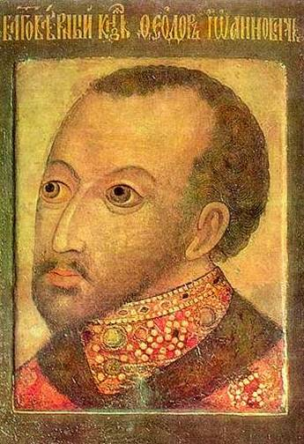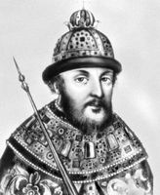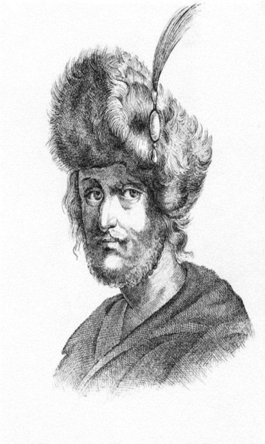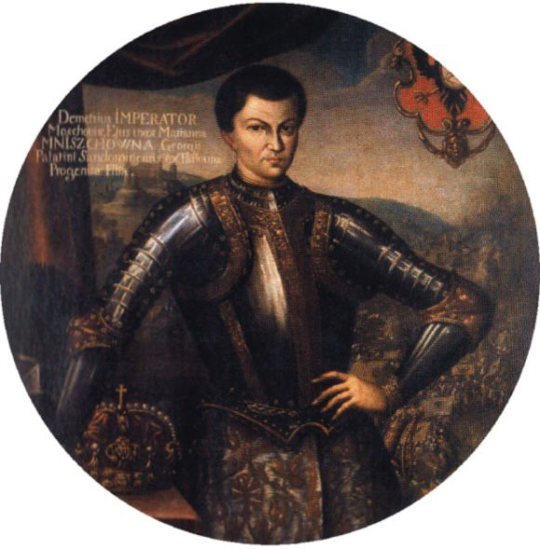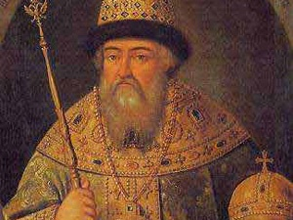
-2-

